**Скакун Дарья (Skakunowa Daryia, Daria)**

29 апреля 1787 г – крещение сына Марка (НИАБ 136-13-894, лист 1об, №12/1787-р (ориг)), РГИА 823-18, лист 233об,№10/1787-р (коп)).

20 января 1790 г – крещение дочери Ксени (НИАБ 136-13-894, лист 8об, №6/1790-р (ориг)), (РГИА 823-2-18, лист 239,№3/1790-р (коп)).

5 июня 1793 г – крещение дочери Магдалены (НИАБ 136-13-894, лист 20, №47/1793-р (ориг)).

20 июля 1796 г – крещение дочери Крыстыны (НИАБ 136-13-894, лист 30, №68/1796-р (ориг)), (РГИА 823-2-18, лист 256об,№39/1796-р (коп)).

26 февраля 1800 г – крестная мать Агаты Марты, дочери Кудичей Леона и Катерыны с деревни Замосточье (НИАБ 136-13-894, лист 40об, №8/1800-р (ориг)).

**НИАБ 136-13-894:** Лист 1об. **Метрическая запись №12/1787-р (ориг).**

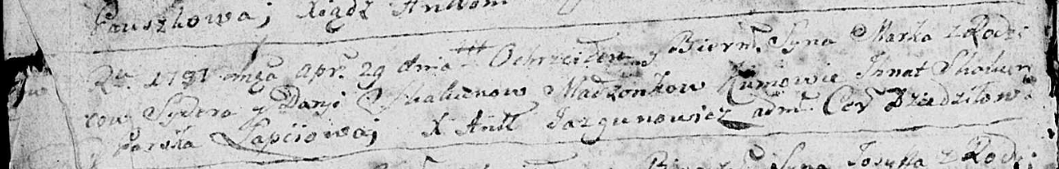

Дедиловичская Покровская церковь. 29 апреля 1787 года. Метрическая запись о крещении.

Skakun Mark - сын родителей с деревни Осово.

Skakun Syder – отец.

Skakunowa Daryia – мать.

Skakun Jhnat - кум.

Lapćiowa Parasia? - кума.

Jazgunowicz Antoni – ксёндз.

**РГИА 823-2-18:** Лист 233об. **Метрическая запись №10/1787-р (коп).**

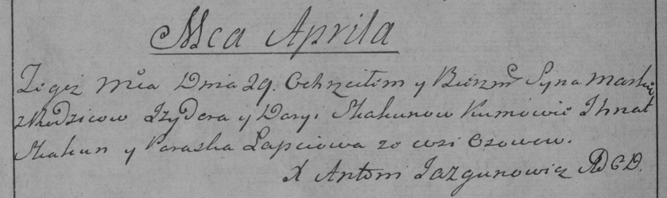

Дедиловичская Покровская церковь. 29 апреля 1787 года. Метрическая запись о крещении.

Skakun Markо – сын родителей с деревни Осово.

Skakun Jzydor – отец.

Skakunowa Darya – мать.

Skakun Jhnat– кум.

Łapciowa Paraska- кума.

Jazgunowicz Antoni– ксёндз.

**НИАБ 136-13-894:** Лист 8об. **Метрическая запись №6/1790-р (ориг).**

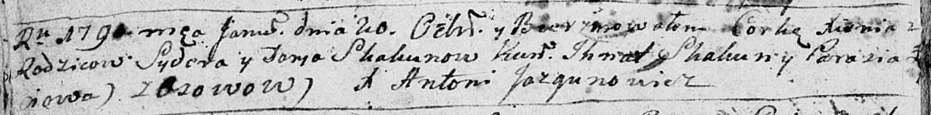

Дедиловичская Покровская церковь. 20 января 1790 года. Метрическая запись о крещении.

Skakunowna Xienia – дочь родителей с деревни Осово.

Skakun Sydor – отец.

Skakunowa Daria – мать.

Skakun Jhnat - кум.

...iowa Parasia - кума.

Jazgunowicz Antoni – ксёндз.

**РГИА 823-2-18:** Лист 239. **Метрическая запись №4/1790-р (коп).**

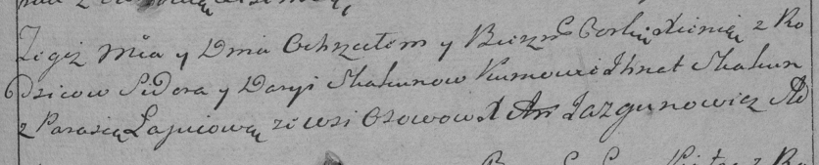

Дедиловичская Покровская церковь. 20 января 1790 года. Метрическая запись о крещении.

Skakunowna Xienia – дочь родителей с деревни Осово.

Skakun Sider – отец.

Skakunowa Darya – мать.

Skakun Ihnat– кум.

Łapciowa Parasia- кума.

Jazgunowicz Antoni– ксёндз.

**НИАБ 136-13-894:** Лист 20. **Метрическая запись №47/1793-р (ориг).**

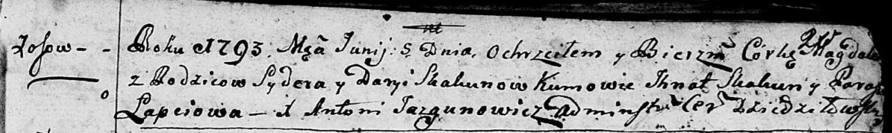

Дедиловичская Покровская церковь. 5 июня 1793 года. Метрическая запись о крещении.

Skakunowna Magdalena – дочь родителей с деревни Осовo.

Skakun Syder – отец.

Skakunowa Daryia – мать.

Skakun Jhnat - кум.

Łapciowa Paraska - кума.

Jazgunowicz Antoni – ксёндз.

**НИАБ 136-13-894:** Лист 30. **Метрическая запись №68/1796-р (ориг).**

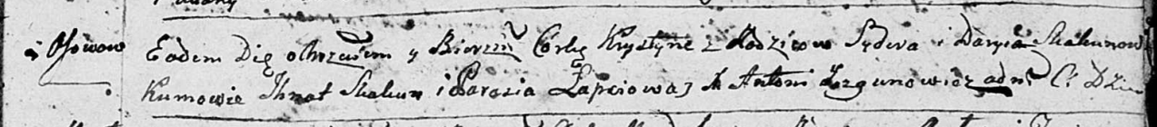

Дедиловичская Покровская церковь. 20 июля 1796 года. Метрическая запись о крещении.

Skakunowna Krystyna – дочь родителей с деревни Осовo.

Skakun Syder – отец.

Skakunowa Daryia – мать.

Skakun Jhnat - кум.

Łapciowa Parasia - кума.

Jazgunowicz Antoni – ксёндз.

**РГИА 823-2-18:** Лист 256об. **Метрическая запись №39/1796-р (коп).**

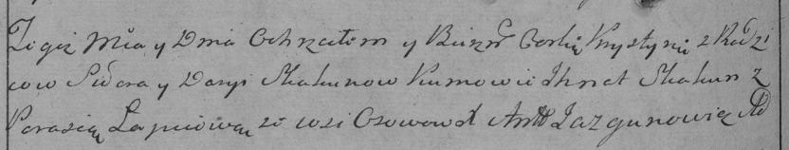

Дедиловичская Покровская церковь. 20 июля 1796 года. Метрическая запись о крещении.

Skakunowna Krystyna – дочь родителей с деревни Осово.

Skakun Sider – отец.

Skakunowa Darya – мать.

Skakun Jhnat – кум.

Łapciowa Parasia – кума.

Jazgunowicz Antoni – ксёндз.

**НИАБ 136-13-894:** Лист 40об. **Метрическая запись №8/1800-р (ориг).**

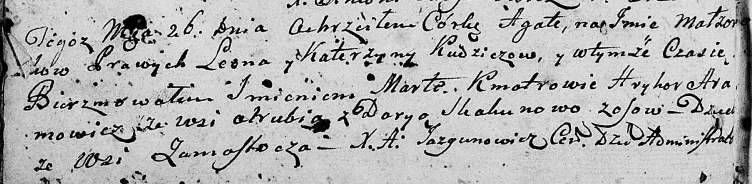

Дедиловичская Покровская церковь. 26 февраля 1800 года. Метрическая запись о крещении.

Kudziczowna Agata Marta – дочь родителей с деревни Замосточье.

Kudzicz Leon – отец.

Kudziczowa Katerzyna – мать.

Aramowicz Hryhor – кум, с деревни Отруб.

Skakunowa Darya – кума, с деревни Осово.

Jazgunowicz Antoni – ксёндз.